Gebrauchsanweisung für unser Haus in Griechenland
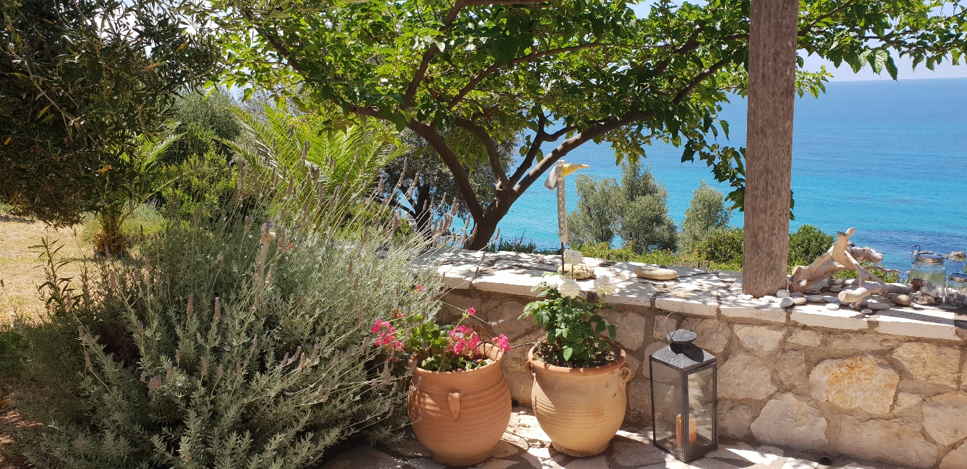
Wichtige Telefonnummern für den Notfall:
Feuer: 199
Polizei: 100
Euronotruf: 112
Arzt: in Preveza, aber täglich auch in Kanali, neben der Bäckerei/ Apotheke
Spirelis Michali: +30 268 2089
Hilfe von Freunden
Pandelis Tsamis (Taverne) (Deutsch, Englisch): +30 697 220 3369
Thanasis Barkas (Englisch, Deutsch): +30 268 2068 106 (Festnetz, Büro)
oder Mobile: +30 694 799 2258
Leonardo Kola (Griechisch, aber sein Sohn Julian spricht Englisch): +30 699 888 1172

Ein paar wichtige Hausregeln zur Vermeidung von Schäden
- Klopapier nicht ins Klo, sondern in den Kübel werfen. Sonst droht Verstopfung.
- Um Glasbruch zu vermeiden bitte die großen Trinkgläser im Spüler in der Mitte oben einhängen. Sonst fallen sie um und brechen.
- Auf der Terrassenmauer kippen Gläser und Tassen sehr leicht und brechen. Bitte dort immer für jede Person ein kleines Tablett verwenden und alles Geschirr draufstellen.
- Gewitter sind hier sehr heftig und stürmisch: Bei Gewittergefahr Fenster komplett schließen oder Rollo ganz herunterlassen.

Abreise:
Am Strand
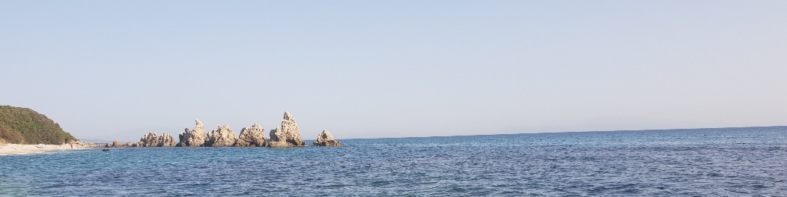
Strandsessel und Liegen, die am Strand verwendet wurden mit Schlauch gut abspritzen, trocknen und in den Keller (links ganz hinten auf den Betonsockel) räumen. | Tipp:  Abspritzen ist notwendig, da die salzigen Liegen sonst im Winter schimmeln.
Sonnenschirme vom Strand herauftragen und rechts hinten im Keller aufstellen. (braunes Blumenkisterl)  Achtung: Den unteren Teil des Schirmes im Rohr angeschraubt lassen damit die Schrauben nicht verloren gehen.  Das Rohr durch Wackeln im Sand lockern und herausziehen. | 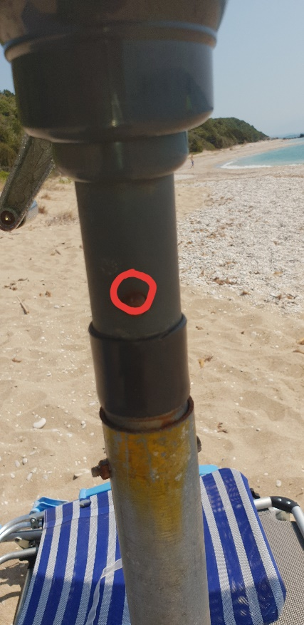.  Einfach das Knopferl drücken und oberen Teil herausziehen

Im Garten
Garten und Terrassendeco
3 Keramikfische und 3 Keramikvögel vorsichtig in die Plastikkiste im Keller.(links neben der Waschmaschine)
3 runde schwarze Tische aus dem Garten (Dusche hinten und vorne, „Balkoni“) und 3 kleine bunte Kaffeetische in den Keller tragen und hinten platzsparend stapeln. Der 4. schwarze Tisch kommt ins Wohnzimmer.
2 Korbsessel (aus dem Garten „Balkoni“) im Keller stapeln.
Sonnengläser, Kerzenlaternen, Gießkanne und andere Deco in einem Wäschekorb in den Keller tragen.
Blauer Sonnenschirm unter dem Olivenbaum:
Oberen Teil abschrauben (drehen).
Rechts hinten im Keller aufstellen. Der schwere Betonsockel kann im Garten bleiben.
Liegen vom Garten ganz hinten im Keller links aufräumen
Gartendusche hinten (bei Wolfi)  - Wasser unten abdrehen  - Duscharmatur öffnen, sodass das Restwasser herausrinnt.  - Großen Duschkopf oben abschrauben,  - Telefondusche abschrauben und beides im Keller lagern.  - Kurzen Schlauch (unter der Armatur) abschrauben und hängen lassen. Die Dichtung nach Möglichkeit nicht verlieren (ev. in ein Becherl in die Küche legen) | 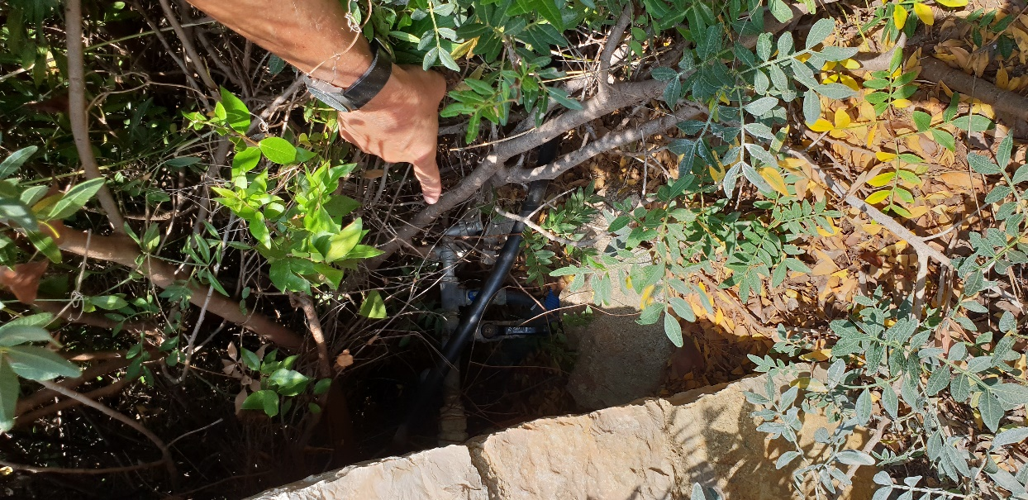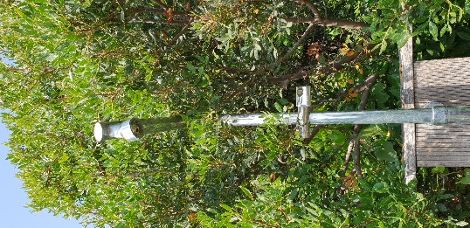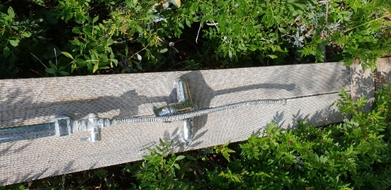
Gardena Gartendusche:  oberen Teil der Dusche (Stange) abmontieren.  Gardenakupplung lösen (nach unten ziehen) (lila Pfeil)  Gleichzeitig den orangen Knopf drücken und das Plastikteil noch oben wackeln und ganz herausziehen.  Siehe Bilder rechts. | 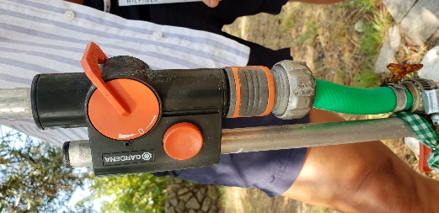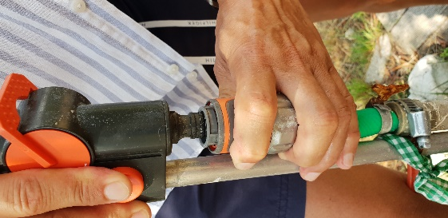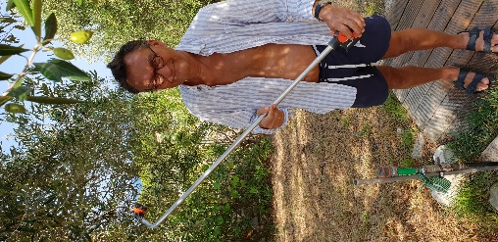
Solarpanel (unten bei der Sat-Schüssel) zudecken und die Abdeckung anhängen damit der Sturm sie nicht wegbläst. | 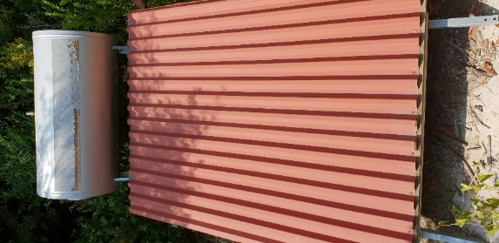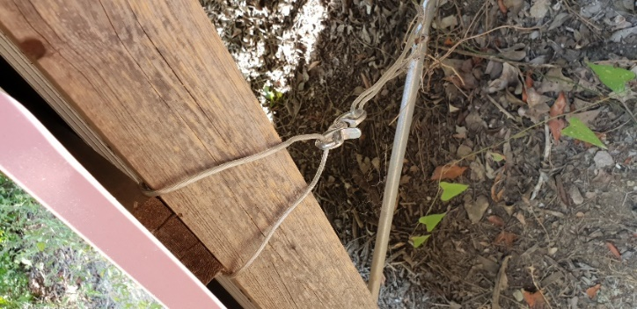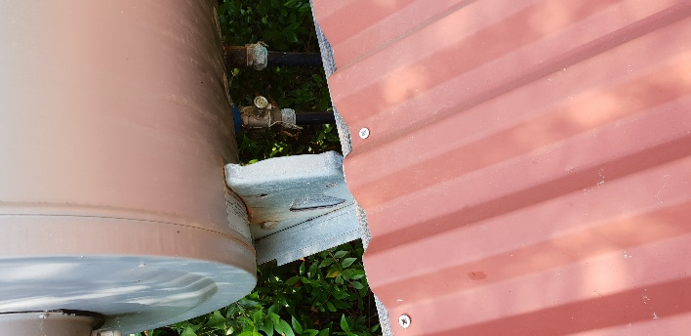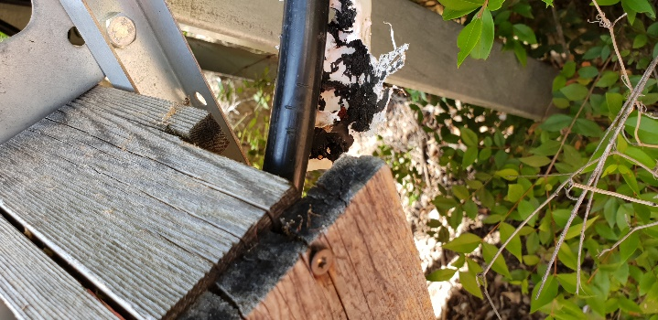
Wifi im Blumentopf (bei Olivenbaum) mit der Keramikuntertasse als Deckel abdecken. Deko entfernen. Keine Zapfen und Brennbares soll im Topf sein. | 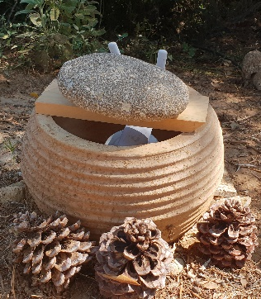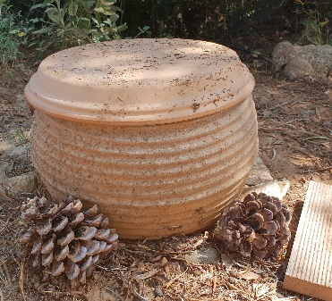

Terrasse und rund ums Haus
Schuhkasten zusperren und Schlüssel in die durchsichtige Keksschachtl auf den Schreibtisch von Lis legen.  (Habt ihr alle eigenen Schuhe ausgeräumt?) | 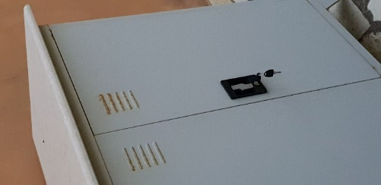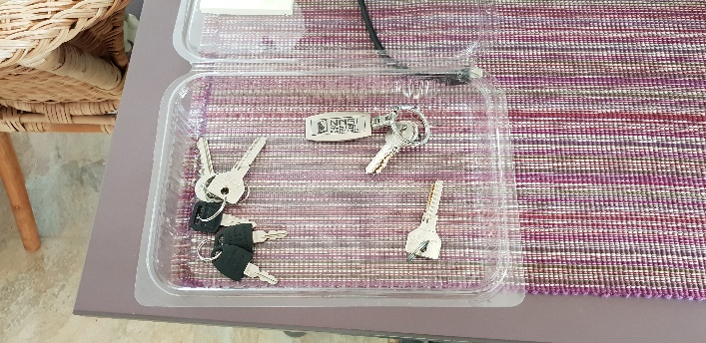
Glaswand einklappen und mit den Holzteilen sichern. | 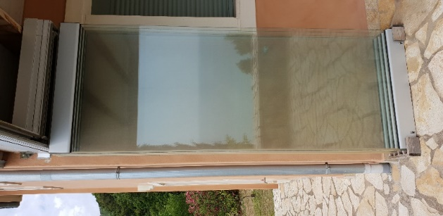
2 Wäscheständer zusammenklappen und im Keller an die Wand oder ein Regal lehnen. Die Holzbeschwerungen in den Keller tragen.
Blumentöpfe:  die großen Töpfe können stehen bleiben, die werden automatisch gegossen. Das sind alle Töpfe, die jetzt schon am Boden stehen.  Die kleinen Töpfe auf der Mauer und die Töpfe auf der Klimaanlage hinten, bitte einfach auf der Terrasse am Boden stellen, sodass sie angeregnet werden. | 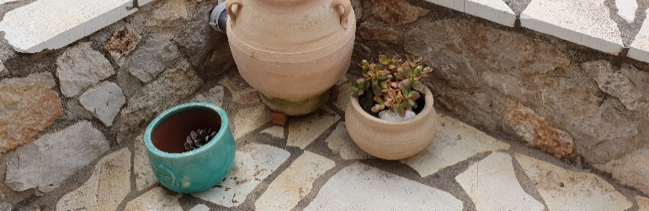

Im Haus | bitte einmal kurz staubsaugen bevor alle Möbel hereingeräumt werden.
Zwiebelkisterl unter der Kredenz ausleeren. Das vergisst man leicht.
Gemüse im Wagerl wegräumen
Offene Lebensmittel mitnehmen, wegwerfen oder verschenken (Kekse, Nüsse auf der Kredenz…???) Sonst haben wir eine Ameiseninvasion. | originalverschlossene Dinge können dableiben, ebenso Olivenöl und Essig.
Kühlschrank + Gefrierfach ausräumen.  Ausschalten (einfach innen auf 0 drehen), aufmachen und abtauen. Nicht mit Gewalt das Eis herauskratzen.  Achtung: es kommt viel Wasser heraus. Regelmäßig auffangen und wischen.  Am Schluss gut trockenwischen.  Ebenso im Keller, siehe unten. | 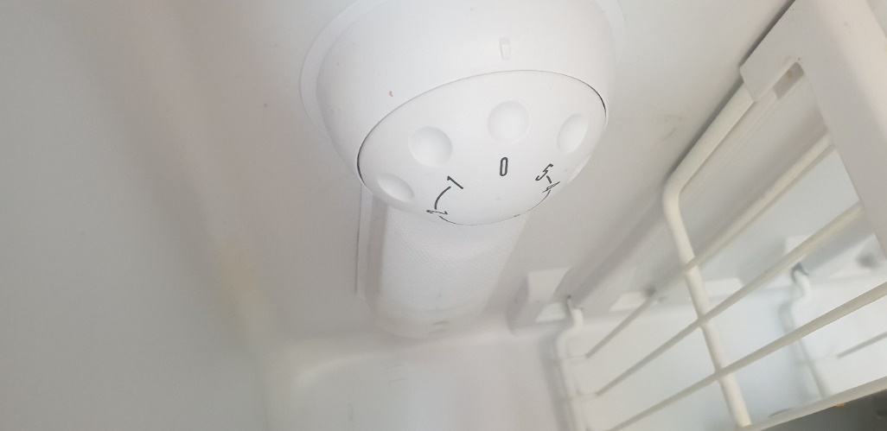
Kühlschrank und Gefrierfach ca 10-20cm offen lassen und jeweils mit einem frischen Geschirrtuch die Türe blockieren, sodass sie auch bei Erdbeben etc. nicht zufallen kann. Ich stelle unten meistens den kleinen Biokübel hin, so kann die große Türe nicht zufallen.  Die Plastikkisterln und leere, offene Glasflaschen können drinnen bleiben. | 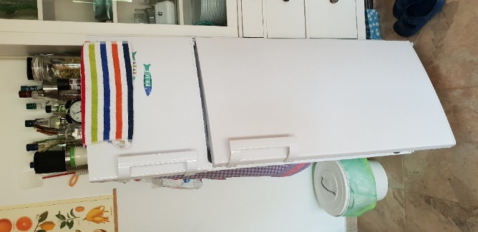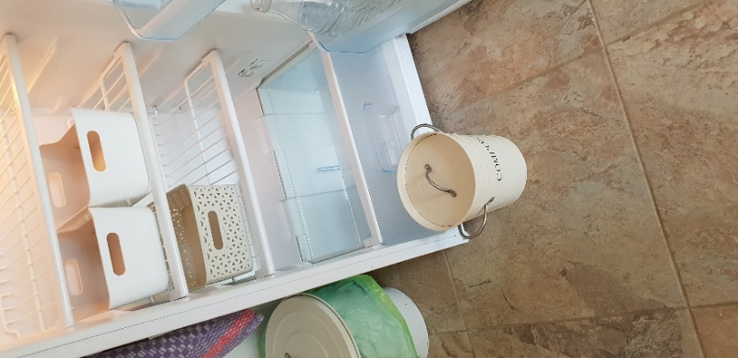
alle Mistkübel innen und außen ausleeren
Kompost
Küchenkübel weiß
2x Klokübel
schwarzer Kübel außen

alle Terrassenmöbel wie im Bild hereinräumen. | 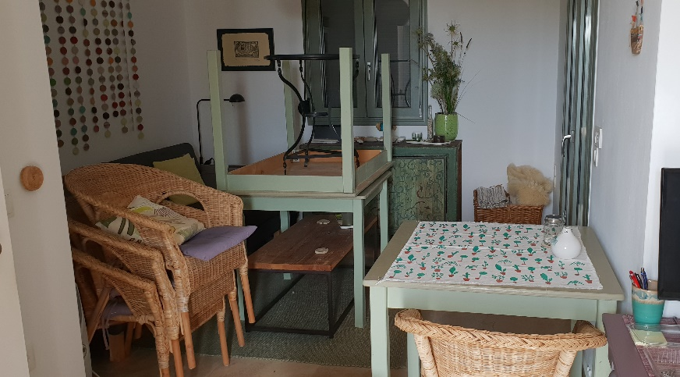
Klotüre unten ca 2/3 offen stehen  Das brauchen wir, damit etwas Licht hereinkommt und wir mit der Kamera was sehen.  Mit dem schwarzen Mistkübel oder einem Sessel blockieren, damit sie nicht zufällt.  Alle anderen Innentüren sollen ganz offen sein damit die Luft zirkulieren kann. | 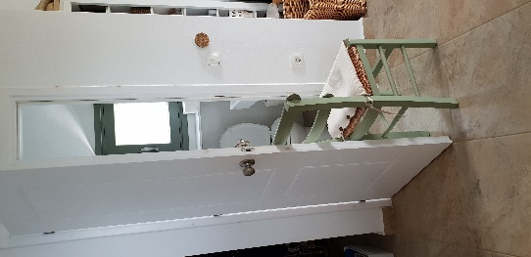
Kamera auf der Stiege:  einfach nur den Hut abnehmen und ins Wagerl legen.  Wolfi schaltet die Kamera dann von zuhause aus ein, wenn das Haus leer ist. | 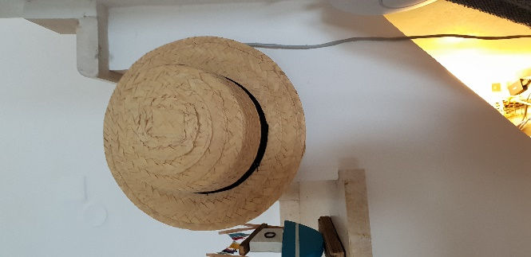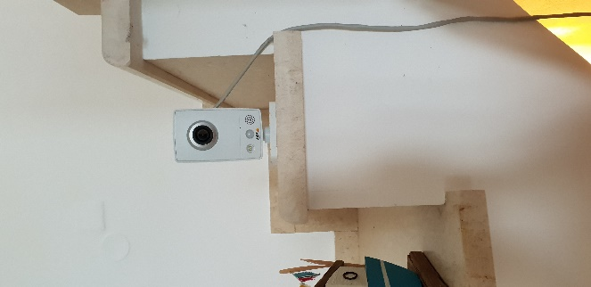

Keller

Gartenmöbel etc. im hinteren Teil schlichten sodass Leonardo gut zur Scheibtruhe, zum Rasenmäher, zur Motorsense und dem Regal rechts mit dem Benzin etc kann.
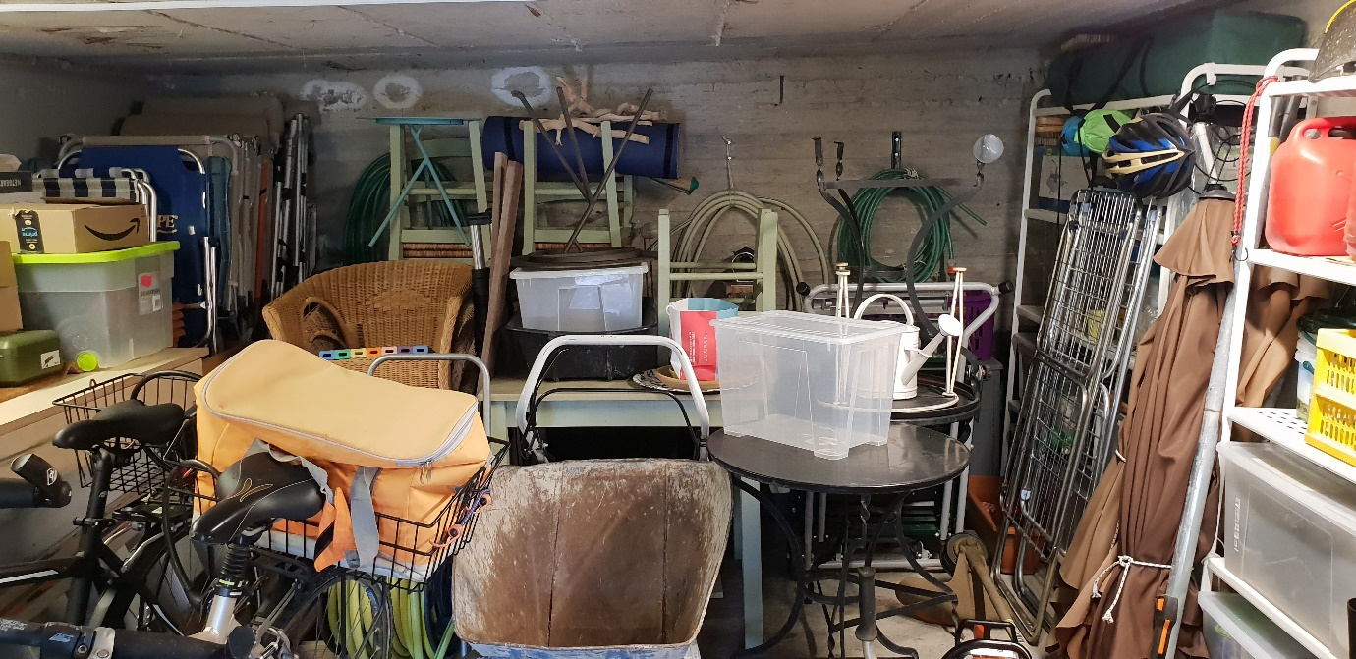
Waschmaschine leicht öffnen und Türe blockieren. | 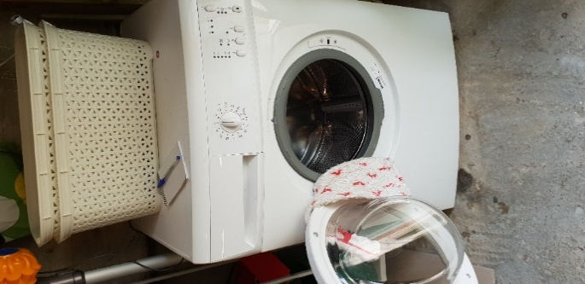
Kühlschrank im Keller abtauen (ausschalten und offen stehen lassen.  Gut trockenwischen.  Auch hier die Türe mit einer Flasche oder Ähnlichem blockieren, sodass sie nicht zufallen kann.  Getränke können drinnen bleiben  Tiefkühlfach muss offen sein (bitte blockieren, damit es nicht zufällt). | 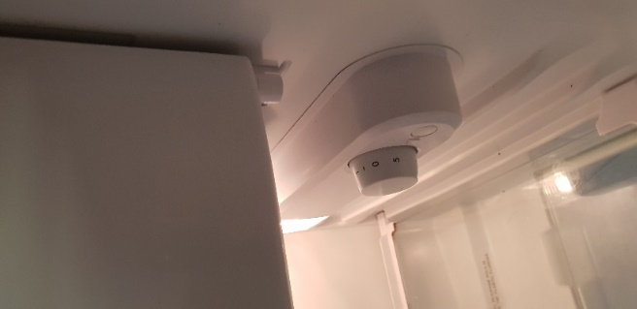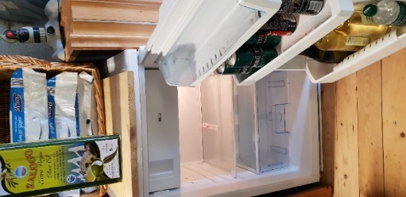
Die zwei Steckerleisten im Keller ausschalten, damit alle Geräte und Akkus aus sind.  - eine Steckerleiste ist neben der Türe an der Wand  - eine auf Wolfis Werkbank hinten bei der Wand | 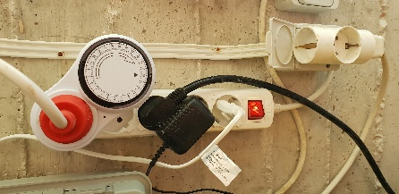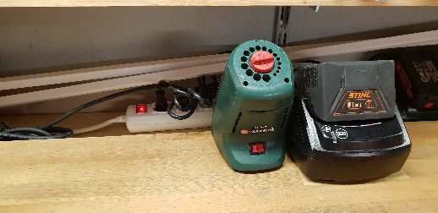

Ganz am Schluss
Fenster:
In beiden Bädern die Mückennetze öffnen und die Fenster ganz schließen. Die Mückennetze werden sonst im Winter von Vögeln aufgepickt. | 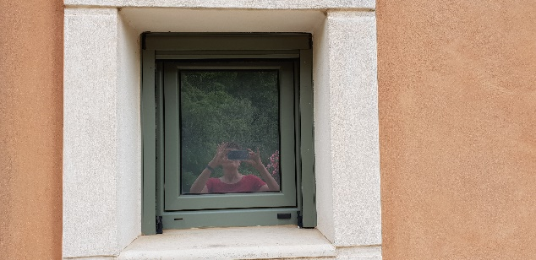
Fenster unten:  Fenster und Rollos unten alle komplett schließen. | 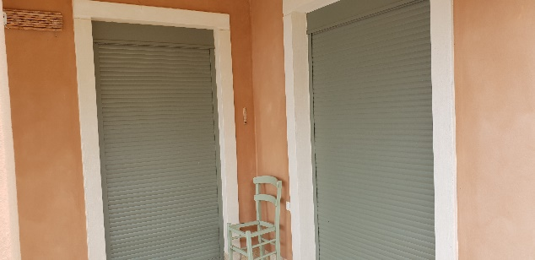
Fenster oben:
Balkontüren und das Fenster zum Meer ganz schließen und Rollos ganz herunterfahren. | Warum?: Durch diese Fenster könnte man leicht einbrechen wenn sie nicht ganz geschlossen sind.
Schlafzimmerfenster und Annas Fenster rechts kippen und die Rollos herunterlassen, sodass die obersten 4-5 Reihen Löcher leicht offen sind und etwas Luft hereinkann.  Fenster im Stiegenhaus ebenso.  Dies ist notwendig, damit die warme Luft, die mehr Feuchtigkeit enthält, entweichen kann wenn es kalt wird. Sonst schimmeln die Wände. | 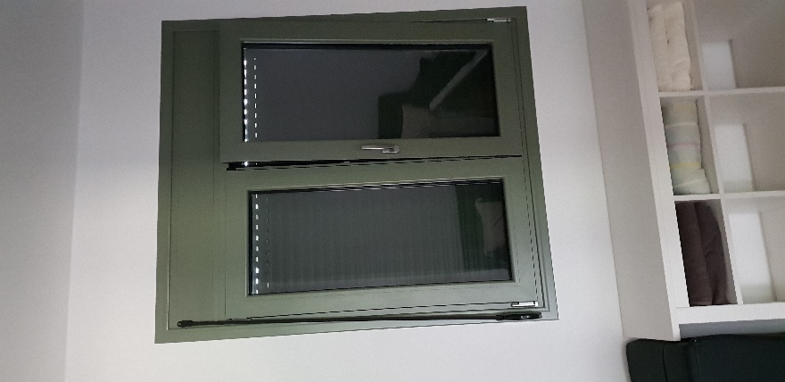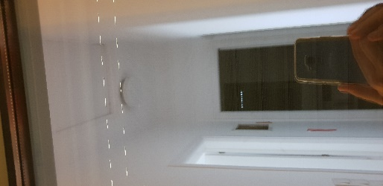
Strom:  Gabis Bild abnehmen und sicher abstellen (z.B. vor dem Sofa)  Sicherungen schalten wie im Bild rechts gezeigt.  Sommerbetrieb: alle ein  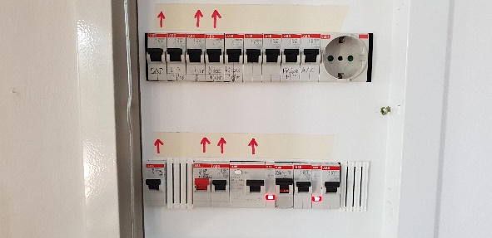 | Winter/ Abreise  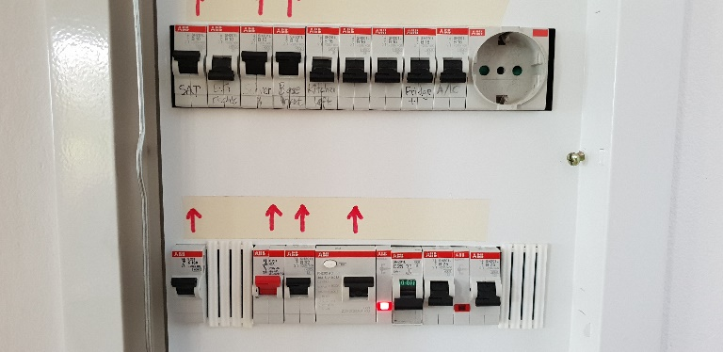
Terrassenkamera:  Hut wegnehmen (im Wagerl in der Küche lagern) und Knopf 2 drücken.  1 = Sommerbetrieb: WLAN on  2 = Winterbetrieb: WLAN off und Kamera ON. | 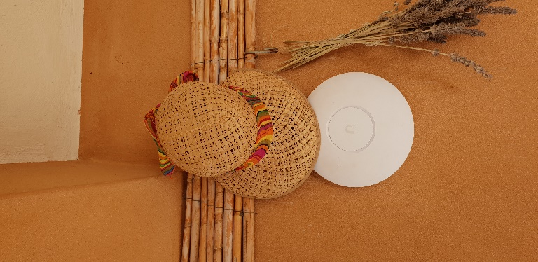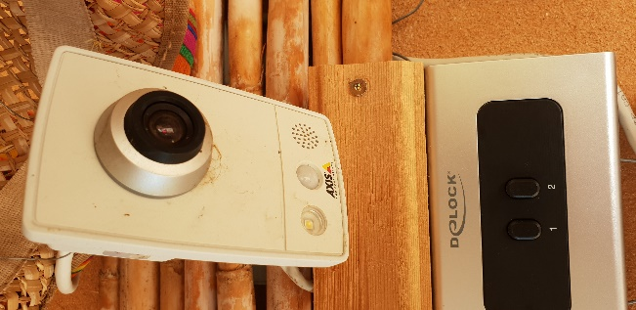
Wasserhaupthahn für das ganze Haus abdrehen:  Im unteren Klo den Blechdeckel abschrauben (Werkzeug ist im Klo auf dem Regal).  Mit der Zange den ersten Knopf links ganz zudrehen. Geht schwer)  Deckel einfach offen lassen am Boden stellen.  Beim Waschbecken probieren, ob eh kein Wasser mehr nachkommt, dann aber den Wasserhahn wieder zumachen. | 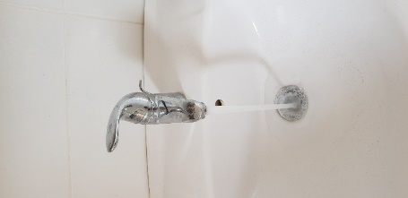  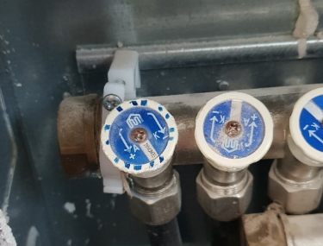
Kellertüre absperren und Schlüssel in die Plastikschachtel auf Lis‘ Schreibtisch legen.
Kurzer Rundgang:  liegt noch irgendwas im Garten?  sind alle Fenster und Türen zu?  Der kaputte Sessel kann im Eck stehen (der hat Holzwurm und soll deshalb nicht in den Keller um andere Möbel nicht anzustecken.) | 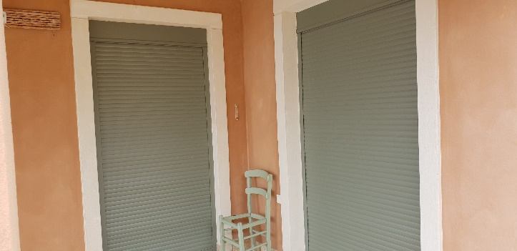
Gartentüre zumachen

Tor draußen bei der Strasse mit dem Vorhängeschloss zusperren: 1993

Gute Heimreise:
Schön, dass ihr da wart.

Checkliste zum Abhaken
Sonnenschirme und Standliegen weggeräumt
Gartenmöbel weggeräumt
Terrassendeko und Kleinigkeiten weggeräumt
Blumentöpfe auf den Boden gestellt
Terrassenmöbel ins Wohnzimmer geräumt
Kühlschrank oben abgetaut und geöffnet
Kühlschrank im Keller abgetaut und geöffnet
Mistkübel in der Küche,
2 Klokübel
schwarzer Kübel ausgeleert
Glaswand eingeklappt und gesichert
Solarpanel zugedeckt
Gartendusche hinten abgedreht und abgeschraubt
Gardena Gartendusche abgesteckt und im Keller
Zwiebelkisterl leer
Obst und Gemüse und alle offenen Lebensmittel weggeräumt
Mückennetze in beiden Klos offen
Fenster ganz zu
Hut von Kamera innen (Stiege) abgenommen
Hut von Kamera auf der Terrasse abgenommen und Knopf 2 gedrückt.
Achtung: Wenn ihr jetzt vorbeigeht, spricht Thanasis zu euch. Das soll so sein.
Wasserhaupthahn im Klo abgedreht
Klotüre unten 2/3 offen
alle anderen Innentüren bitte ganz aufmachen damit die Luft zirkulieren kann.
Fenster und Terrassentüren geschlossen wie in der Anleitung
Strom: Sicherungen nach Anleitung ausgeschaltet
2 Steckerleisten im Keller ausgeschaltet
Kellertüre versperrt
Haustüre versperrt
Rundgang gemacht : Alles OK | 

Weitere Schritte (nur für uns)

Häuserl:
- Fenster zuschrauben,
- Klimaanlage abdecken
- Stromfrei schalten
- Kabel und Steckerleisten etc von der Wand wegrücken (Wasser!)

